

**Facultad de Ingeniería**

Departamento de Ingeniería en Computación e Informática



**Software de gestión de retiros de mercancía para la empresa Madenco**

**Autores**: - Huber Ticona

**Curso**: Proyecto 4

**Profesor**: Diego Aracena

Arica, 27 de septiembre 2021

# Índice

1 Índice 2

2 Definición del Proyecto 4

2.1 El problema o necesidad 4

2.2 Posible solución 4

2.3 Requerimientos Cliente/Usuario 5

3 Objetivos 6

3.1 Alcance del proyecto 6

3.1.1 Metas del proyecto 6

3.1.2 Recursos 6

3.1.3 Entregables 6

3.1.4 Límites del proyecto o restricciones 6

3.2 Objetivo General 7

3.3 Objetivos Específicos 7

4 Desarrollo 8

4.1 Metodología a utilizar 8

4.2 Planificación del proyecto 9

4.3 Requisitos de alto nivel 9

4.4 Requisitos no funcionales 9

4.5 Modelo de contexto 9

4.6 Diagrama de Casos de Uso 9

4.7 Descripciones de los Casos de Uso 9

4.8 Diagramas de comunicación 9

4.9 Modelo BPM 9

4.10 Aprobación del cliente 9

5 Conclusión 10

6 Bibliografía 11

# Definición del Proyecto

## El problema o necesidad

El proceso de negocio “retiro de mercancía” es fundamental ya que, a través de este, se sabe si un cliente retiro su mercancía o no.

Pero como todo proceso manual se tienen inconvenientes, uno de los principales problemas es la falta de un control de los documentos de compra por parte del encargado de retiro, ya que no basta con que solo el cliente tenga su copia del documento de compra (boleta, factura o guía), sino que el encargado también debe tener su copia para poder timbrar ambas y registrar la copia para tener un respaldo valido.

En caso de que el encargado no tenga la copia debe ir a buscarla a la sala de ventas y en ocasiones se anota el número de documento en una hoja cuando la saturación de clientes ingresando y saliendo de la bodega es alta, con tal de no perder tiempo yendo a la sala de ventas. Esto último provoca inseguridad ya que el estado del retiro depende de la hoja donde se grabó el número de dicho documento.

También el encargado no cuenta con la información de las devoluciones o los cambios de mercancía lo cual produce conflictos, en el peor de los casos una pérdida de mercancía o duplicidad de la entrega.

## Posible solución

Implementar una app que logre visualizar los estados de retiros de cada ítem asociado a un documento de compra (sea Factura, Boleta o Guía).

Dicha app debe leer el número de documento de compra, para que posteriormente se muestre la lista de mercancías del documento de compra y el personal encargado de retiro pueda hacer un chequeo de las mercancías que está retirando el cliente, como también, modificar los estados de retiro de cada ítem retirado.

## Requerimientos Cliente/Usuario

* Reunión (jueves 30 de septiembre):

Durante la reunión se optó por aumentar la cantidad de información que maneja el personal de portería, para así lograr evitar posibles errores durante la revisión en portería.

A continuación, se muestra la lista de requerimientos obtenida durante la reunión con el cliente:

* Debe mostrar los documentos de compra.
* Debe capturar las notas de crédito.
* Debe mostrar las ordenes de trabajo vinculadas a un documento de compra.
* Debe mostrar las guías asociadas a un documento de compra.
* Debe mostrar las notas de crédito asociadas a un documento de compra.
* Debe permitir gestionar los estados de los ítems asociados a un documento de compra.

# Objetivos

## Alcance del proyecto

### Metas del proyecto

Desarrollar una app complementaria al “sistema de gestión de órdenes de trabajo” la cual permita gestionar y administrar los retiros de mercaderías asociados a una venta.

### Recursos

* Programador (1 persona): 10 horas de trabajo a la semana durante 12 semanas.
* Diseñador (1 persona): 2 horas de trabajo a la semana durante 8 semanas.
* Dispositivo móvil o PC: $ 150.000 ~ $300.000 CLP.

### Entregables

* Parte 1 (4 de octubre): Problemática, Solución, Requisitos, Contexto, CuS y Diagramas.
* Parte 2 (8 de noviembre): Framework, GitHub, Modelamiento y Diagramas de subsistemas.
* Parte 3 (6 de diciembre): Pruebas, Análisis, Presentación del producto, Manual de usuario, informe final y Aprobación del cliente.
* Parte 4 (15 de diciembre): Fin del proyecto y presentación final en vivo.

### Límites del proyecto o restricciones

* El proyecto será finalizado en un plazo de 4 meses.
* El software solo será útil para la empresa Madenco.

## Objetivo General

* Desarrollar un sistema de administración y gestión del retiro de mercaderías para la empresa Madenco.

## Objetivos Específicos

* Analizar problemática y posible solución.
* Diseño de la solución.
* Implementar la solución.
* Pruebas de aceptación y manual.

# Desarrollo

## Metodología a utilizar

La metodología ágil a utilizar fue Kanban.

Kanban es una palabra japonesa formada por Kan, que quiere decir visual, y Ban, que significa tarjeta. Por lo tanto, Kanban hace referencia a las tarjetas visuales.

Esta metodología es muy sencilla, se puede actualizar y los equipos de trabajo la pueden asumir sin problema. Al ser un método visual permite que con un simple vistazo se conozca el estado de los proyectos y se puedan asignar nuevas tareas de manera muy efectiva. Para aplicarlo, es necesario un tablero de tareas con el que poder mejorar el trabajo y tener un ritmo sostenible.

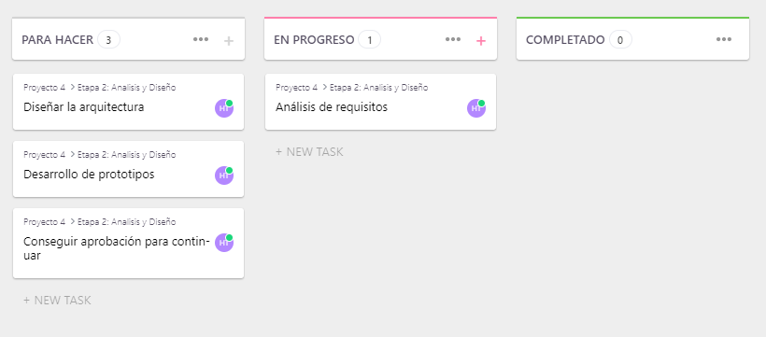

## Planificación del proyecto

La carta Gantt del proyecto se muestra a continuación:

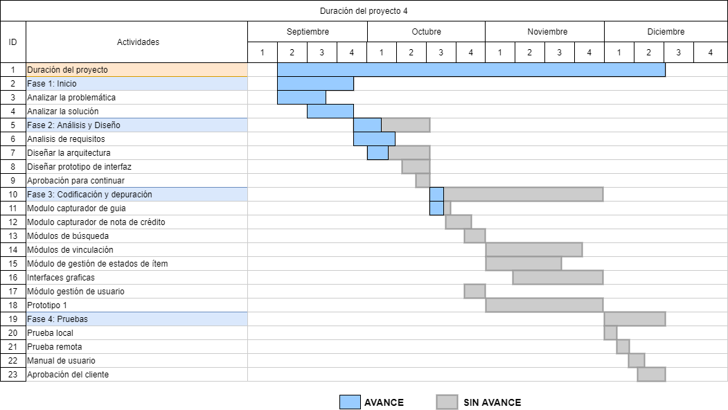

## Requisitos de alto nivel

A continuación, se muestra en breve los requisitos de alto nivel propuestos a desarrollar.

|  |  |
| --- | --- |
| ID_RA | Descripción del requisito |
| RA_1 | El sistema debe capturar las guías. |
| RA_2 | El sistema debe capturar las notas de crédito. |
| RA_3 | El sistema debe permitir la búsqueda de los documentos de compra. |
| RA_4 | El sistema debe mostrar los documentos de compra (Boleta o Factura). |
| RA_5 | El sistema debe mostrar las ordenes de trabajo, guías y notas de crédito vinculadas a un documento de compra. |
| RA_6 | El sistema debe permitir la búsqueda de guías. |
| RA_7 | El sistema debe permitir la búsqueda de notas de crédito. |
| RA_8 | El sistema debe permitir la búsqueda de órdenes de trabajo. |
| RA_9 | El sistema debe permitir gestionar los estados de los ítems asociados a un documento de compra. |
| RA_10 | El sistema debe permitir gestionar a los personales de portería. |
| RA_11 | El sistema debe generar un informe con información de todos los retiros asociados a un documento de compra |
| RA_12 | El sistema debe permitir adjuntar un archivo(Jpg, Png) a un documento de compra o guía. |

## Requisitos no funcionales

Los requisitos no funcionales se muestran a continuación.

|  |  |
| --- | --- |
| R_NF | Descripción |
| R_NF1 | Las búsquedas deben ser por numero interno, folio, nombre del cliente y fecha de venta. |
| R_NF2 | El sistema debe funcionar en dispositivos Android. |
| R_NF3 | Los inputs de contraseña deben ser ocultados. |
| R_NF4 | Los informes deben ser en formato Excel. |

## Modelo de contexto

El modelo de contexto el cual define el límite entre el sistema de software y el entorno externo, se muestra a continuación:

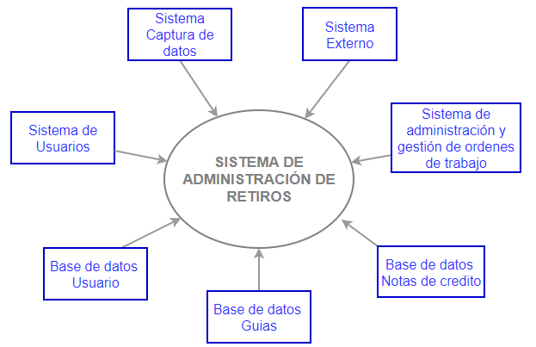

## Diagrama de Casos de Uso

El diagrama de casos de uso de sistema basado en los requisitos de alto nivel, se muestra a continuación:

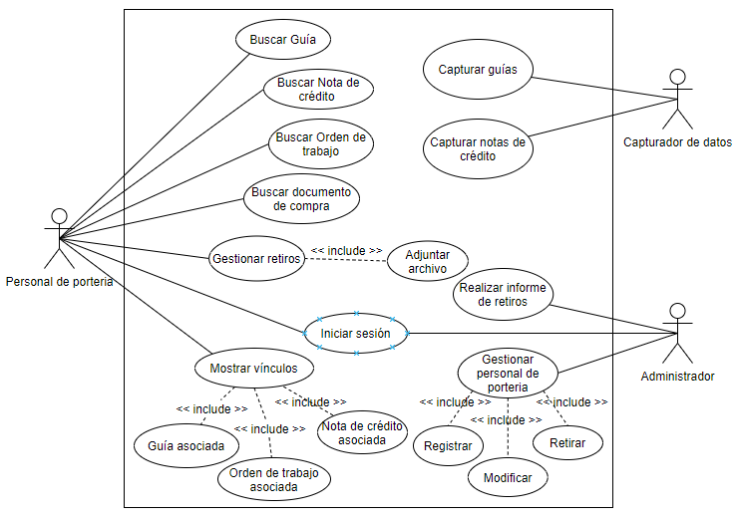

## Descripciones de los Casos de Uso

A continuación, se entra en detalle sobre la descripción de cada uno de los casos de uso mostrados en el diagrama de casos de uso.

### C.U.S “Capturar guía”

|  |  |  |
| --- | --- | --- |
| Nombre: | Capturar guía | |
| Descripción: | Permite al sistema registrar guías en la BD. | |
| Actores: | Capturador de datos | |
| Precondiciones: | La guía no debe estar almacenada en el sistema previamente. | |
| Flujo normal: | Actor:  1. Obtiene los ***parámetros de búsqueda guía***  2. Obtiene los ***datos de guía*** del sistema externo.  3. Ingresa los ***datos de guía.*** | Sistema:  4. Valida los ***datos de guía.***  ***5.*** Registra los ***datos de guía*** en el sistema. |
| Flujo alternativos |  | 1.1 Notifica error en los ***parámetros de búsqueda guía.*** Solicita ingresarlo nuevamente.  4.1 Notifica un error en los ***datos de guía.*** Solicita ingresarlos nuevamente |
| Post condiciones: | Se pueden mostrar las guías. “C.U.S Guía asociada” | |

* ***Parámetros de búsqueda guía:*** Hace referencia al dato Numero Interno de la guía.
* ***Datos de guía:*** Son los siguientes datos de una guía:
  + Folio
  + Nro. Interno
  + Detalle: Una lista de datos, “clave” -> “valor”
    - Cantidades
    - Descripciones
    - Unitarios
    - Totales
    - Observación
    - Rut
    - Doc_ref
    - Giro
    - Dirección
    - Teléfono
    - Vendedor
    - Campo_regla
    - Neto
    - Monto_final
    - tipo
  + Nombre
  + Fecha

### C.U.S “Capturar Nota de crédito”

|  |  |  |
| --- | --- | --- |
| Nombre: | Capturar guía | |
| Descripción: | Permite al sistema registrar notas de crédito en la BD. | |
| Actores: | Capturador de datos | |
| Precondiciones: | La nota de crédito no debe estar almacenada en el sistema. | |
| Flujo normal: | Actor:  1. Obtiene los ***parámetros de búsqueda nota crédito***  2. Obtiene los ***datos de nota crédito*** del sistema externo.  3. Ingresa los ***datos de nota crédito.*** | Sistema:  4. Valida los ***datos de nota crédito.***  ***5.*** Registra los ***datos de nota crédito*** en el sistema. |
| Flujo alternativos |  | 1.1 Notifica error en los ***parámetros de búsqueda nota crédito.*** Solicita ingresarlo nuevamente.  4.1 Notifica un error en los ***datos de nota crédito.*** Solicita ingresarlos nuevamente |
| Post condiciones: |  | |

* ***Parámetros de búsqueda nota crédito:*** Hace referencia al dato “Folio” de la nota de crédito.
* ***Datos de nota crédito:*** Son los siguientes datos de una nota de crédito:
  + Nro. interno
  + Folio
  + Detalle: Hace referencia a varios datos.
  + Nombre
  + Fecha
  + Etc.

### C.U.S “Buscar documento de compra”

|  |  |  |
| --- | --- | --- |
| Nombre: | Buscar documento de compra | |
| Descripción: | Permite al actor buscar los documentos de compra registrados en el sistema. | |
| Actores: | Personal de portería | |
| Precondiciones: | El personal de portería debe haber iniciado sesión. | |
| Flujo normal: | Actor:  1. Ingresa un ***parámetro de búsqueda de documento de compra.*** | Sistema:  2. Valida los ***parámetros de búsqueda de documento de compra.***  3. Busca el(los) documento(s) de compra en el sistema.  4. Devuelve los ***datos de documento de compra.*** |
| Flujo alternativos |  | 2.1 Notifica un error en los ***parámetros de búsqueda de documento de compra.*** |
| Post condiciones: | Se pueden mostrar los documentos de compra. | |

* ***Parámetros de búsqueda de documento:*** Hace referencia al Nro. interno de una Factura o una Boleta
* ***Datos de documento de compra:*** Hace referencia a los siguientes datos:
  + Nombre
  + Nro. Interno
  + Numero documento
  + Tipo documento
  + Etc.

### C.U.S “Buscar guía”

|  |  |  |
| --- | --- | --- |
| Nombre: | Buscar guía | |
| Descripción: | Permite buscar una guía dentro del sistema para obtener sus datos. | |
| Actores: | Personal de retiro | |
| Precondiciones: | Se debe haber realizado el C.U.S “iniciar sesión” | |
| Flujo normal: | Actor:  1. Ingresa un ***parámetro de búsqueda de guía.*** | Sistema:  2. Valida los ***parámetros de búsqueda de guía.***  3. Busca la(s) guía(s) en el sistema.  4. Devuelve los ***datos de guía.*** |
| Flujo alternativos |  | 2.1 Notifica un error en los ***parámetros de búsqueda de guía.*** |
| Post condiciones: | Se puede | |

* ***Parámetro de búsqueda de guía:*** Hace referencia a Nro. Interno,

### C.U.S “Buscar nota de crédito”

|  |  |  |
| --- | --- | --- |
| Nombre: | Buscar nota de crédito | |
| Descripción: | Permite buscar una nota de crédito dentro del sistema para obtener sus datos. | |
| Actores: | Personal de retiro | |
| Precondiciones: | Se debe haber realizado el C.U.S “iniciar sesión” | |
| Flujo normal: | Actor:  1. Ingresa un ***parámetro de búsqueda de nota de crédito.*** | Sistema:  2. Valida los ***parámetros de búsqueda de nota de crédito.***  3. Busca la(s) guía(s) en el sistema.  4. Devuelve los ***datos de nota de crédito.*** |
| Flujo alternativos |  | 2.1 Notifica un error en los ***parámetros de búsqueda de nota de crédito.*** |
| Post condiciones: | Se puede | |

### C.U.S “Buscar orden de trabajo”

|  |  |  |
| --- | --- | --- |
| Nombre: | Buscar orden de trabajo | |
| Descripción: | Permite buscar una nota de crédito dentro del sistema para obtener sus datos. | |
| Actores: | Personal de retiro | |
| Precondiciones: | Se debe haber realizado el C.U.S “iniciar sesión” | |
| Flujo normal: | Actor:  1. Ingresa un ***parámetro de búsqueda de orden de trabajo.*** | Sistema:  2. Valida los ***parámetros de búsqueda de orden de trabajo.***  3. Busca la(s) guía(s) en el sistema.  4. Devuelve los ***datos de orden de trabajo.*** |
| Flujo alternativos |  | Notifica un error en los ***parámetros de búsqueda de orden de trabajo.*** |
| Post condiciones: | Se puede | |

### C.U.S “Generar informe”

|  |  |  |
| --- | --- | --- |
| Nombre: | Generar informe | |
| Descripción: | Permite generar un informe de todos los productos retirados asociados a un documento (Boleta, Factura, o Guía) | |
| Actores: | Personal de retiro | |
| Precondiciones: | Se debe haber realizado el C.U.S “iniciar sesión” | |
| Flujo normal: | Actor:  1. Ingresa ***parámetros de informe.*** | Sistema:  2. Valida los ***parámetros de informe.***  3. Genera y devuelve el informe. |
| Flujo alternativos |  | 2.1 Notifica error en los parámetros de informe ingresados.  3.1 Notifica informe vacío. |
| Post condiciones: | Se puede visualizar el informe mediante el sistema. | |

### C.U.S “Adjuntar archivo”

|  |  |  |
| --- | --- | --- |
| Nombre: | Adjuntar archivo | |
| Descripción: | Permite adjuntar un archivo( Jpg o Png) a un documento de compra o una guía. | |
| Actores: | Personal de retiro | |
| Precondiciones: | Se debe haber seleccionado un documento( Boleta, Factura o Guía) | |
| Flujo normal: | Actor:  1. Selecciona un archivo.  2. Ingresa el archivo. | Sistema:  3. Valida el archivo ingresado.  4. Adjunta el archivo al documento seleccionado previamente. |
| Flujo alternativos |  | 3.1 Notifica un error en el archivo ingresado. |
| Post condiciones: | Se pueden mostrar los archivos adjuntados a un documento. | |

### C.U.S “Gestionar retiro”

|  |  |  |
| --- | --- | --- |
| Nombre: | Gestionar retiro | |
| Descripción: | Permite modificar en un documento (Boleta, Factura, o Guía) si uno de sus productos fue retirado. | |
| Actores: | Personal de retiro | |
| Precondiciones: | Se debe haber seleccionado un documento (Boleta, Factura, o Guía) previamente. | |
| Flujo normal: | Actor:  1. Selecciona un producto.  2. Ingresa el producto y la cantidad retirada. | Sistema:  3. Valida el producto y la cantidad retirada.  4. Registra la cantidad retirada en el sistema. |
| Flujo alternativos |  | 3.1 Notifica un error en el producto o la cantidad a retirar. |
| Post condiciones: | Se pueden visualizar la cantidad de productos retirados de un documento. | |

K

### C.U.S “Gestionar personal de retiro”

|  |  |  |
| --- | --- | --- |
| Nombre: | Registrar personal de retiro. | |
| Descripción: | Permite crear, modificar y retirar un personal de retiro dentro del sistema. | |
| Actores: | Administrador. | |
| Precondiciones: | Se debe haber realizado el “C.U.S Iniciar sesión” | |
| Flujo normal: | Actor:  1. Ingresa una opción. | Sistema:  2. Include << C.U.S Registrar personal de retiro >> |
| Flujo alternativo |  | 2.1 Include << C.U.S Modificar personal de retiro >> |
| Flujo alternativo |  | 2.2 Include << C.U.S Retirar personal de retiro >> |
| Post condiciones: | Se puede acceder a los << C.U.S Retirar personal de retiro >> , 2.1 Include << C.U.S Modificar personal de retiro >> y << C.U.S Registrar personal de retiro >> | |

### C.U.S Registrar personal de retiro

|  |  |  |
| --- | --- | --- |
| Nombre: | Buscar orden de trabajo | |
| Descripción: | Permite registrar un personal de portería en el sistema. | |
| Actores: | Administrador | |
| Precondiciones: | Se debe haber realizado el C.U.S “iniciar sesión” | |
| Flujo normal: | Actor:  1. Ingresa ***datos de personal de portería***. | Sistema:  2. Valida los ***datos de personal de portería***.  3. Registra el personal de portería en el sistema. |
| Flujo alternativos |  | 2.1 Notifica un error en los ***datos de personal de portería***. |
| Post condiciones: | El personal de portería puede acceder al C.U.S “iniciar sesión” | |

### C.U.S Modificar personal de retiro

|  |  |  |
| --- | --- | --- |
| Nombre: | Modificar personal de retiro | |
| Descripción: | Permite modificar los datos de un personal de portería. | |
| Actores: | Administrador | |
| Precondiciones: | Se debe haber realizado el C.U.S “iniciar sesión” | |
| Flujo normal: | Actor:  1. Ingresa nuevos ***datos de personal de portería***. | Sistema:  2. Valida los nuevos ***datos de personal de portería***.  3. Actualiza el personal de portería dentro del sistema. |
| Flujo alternativos |  | 2.1 Notifica un error en los ***datos de personal de portería***. |
| Post condiciones: | Se pueden visualizar los cambios del personal de portería. | |

### C.U.S Retirar personal de retiro

|  |  |  |
| --- | --- | --- |
| Nombre: | Retirar personal de retiro | |
| Descripción: | Permite retirar un personal de portería del sistema. | |
| Actores: | Administrador | |
| Precondiciones: | Se debe haber realizado el C.U.S “iniciar sesión” | |
| Flujo normal: | Actor:  1. Ingresa un ***nro. de usuario.*** | Sistema:  2. Valida el ***nro. de usuario.***  3. Retira el personal de usuario del sistema. |
| Flujo alternativos |  | 2.1 Notifica un error en el ***nro. de usuario.*** |
| Post condiciones: | Se puede ver el cambio en el sistema. | |

## Diagrama de Sub-sistemas

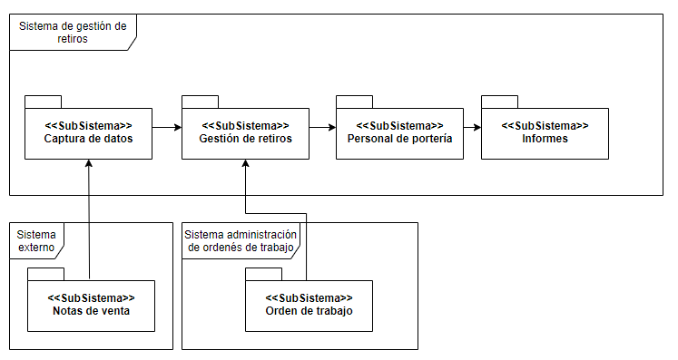

### Descripción de sub-sistemas

|  |  |
| --- | --- |
| Sub-sistema | Descripción |
| Captura de datos | Encargado de capturar los datos y registrarlos en la BD para su uso posterior. |
| Gestión de retiros | Encargado de gestionar los estados de retiro de cada documento de compra o guía. |
| Personal de portería | Encargado de gestionar a los personal de portería. |
| Informes | Encargado de generar informes customizados en base a la información recolectada. |

## Modelo estático

En esta sección se muestra el modelo estático a implementar.

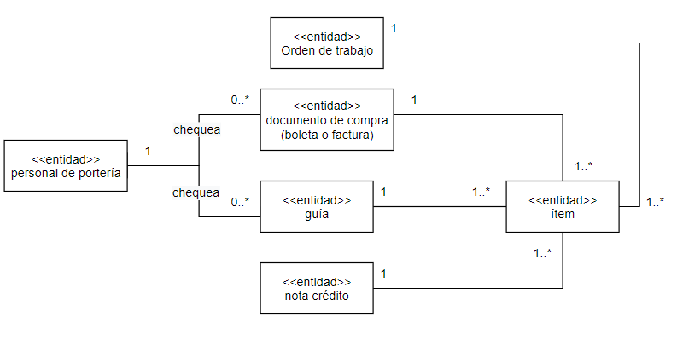

### Entidades

A continuación, se muestra en detalle cada entidad del sistema.

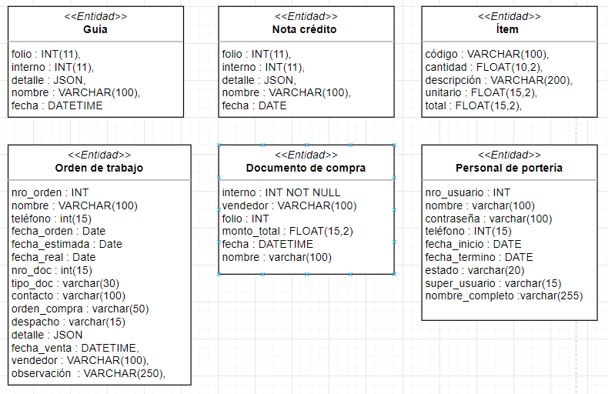

## Diagrama de colaboración

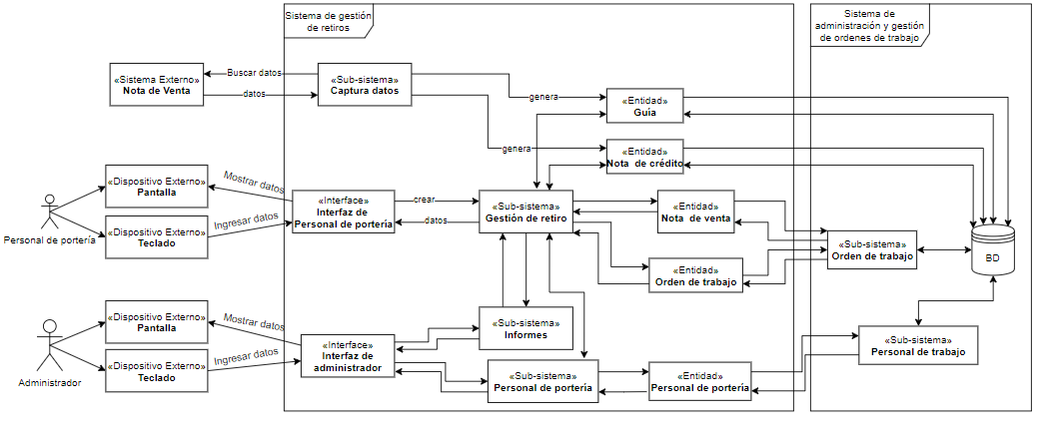

## Diagrama de comunicación.

A continuación, se muestran los diagramas de comunicación más relevantes del sistema.

### Gestionar retiro

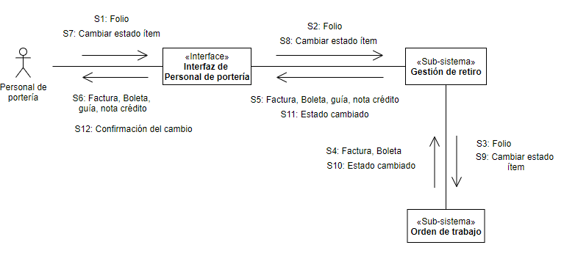

Ilustración 1- Diagrama de comunicación gestionar retiro

### Adjuntar archivo

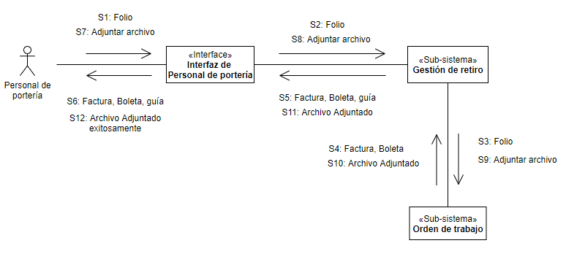

Ilustración 2-Diagrama de comunicación adjuntar archivo

### Generar informe.

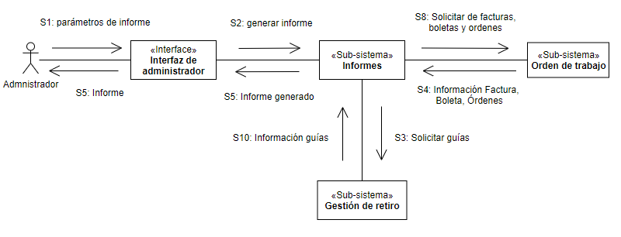

Ilustración 3- Diagrama de comunicación generar informe

## Aprobación del cliente

Se realizó una reunión con el cliente, para obtener su aprobación en base a la planificación del proyecto. 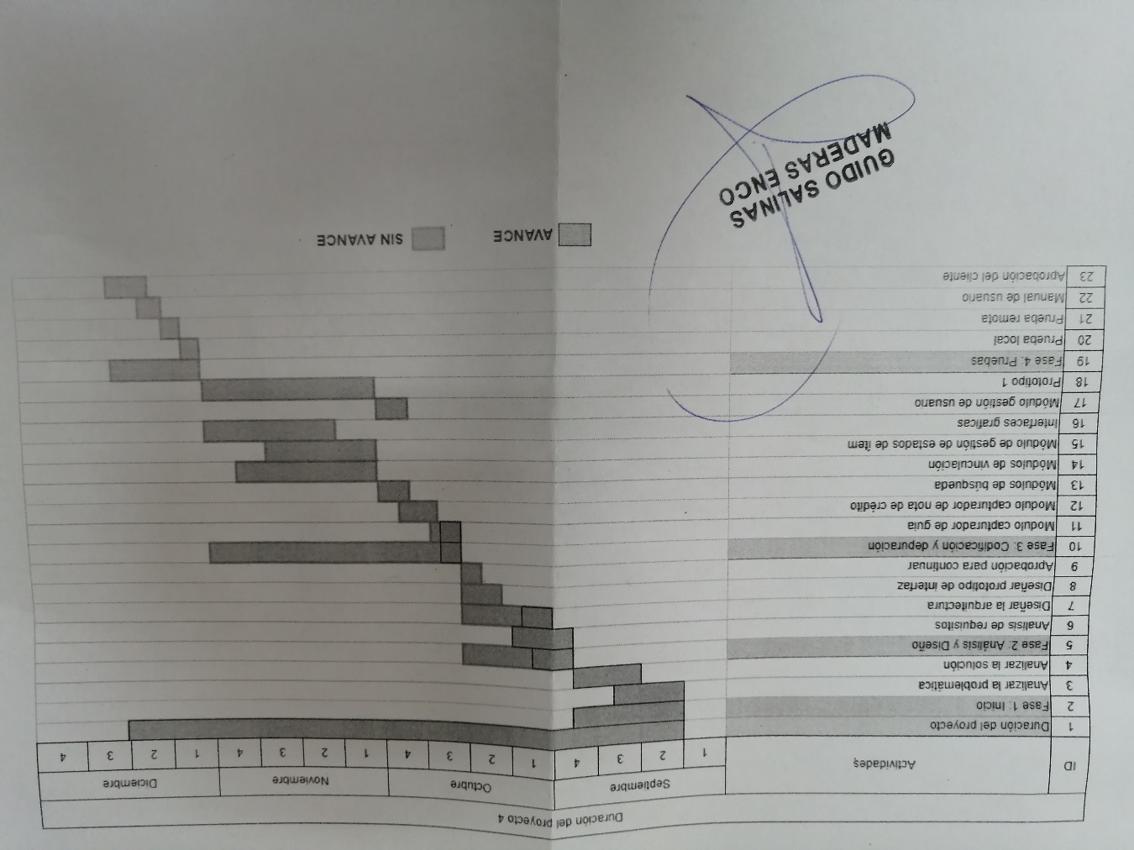

## Diseño del prototipo

### Inicio de sesión

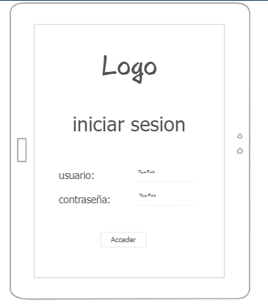

### Menú

X

### Ventana principal

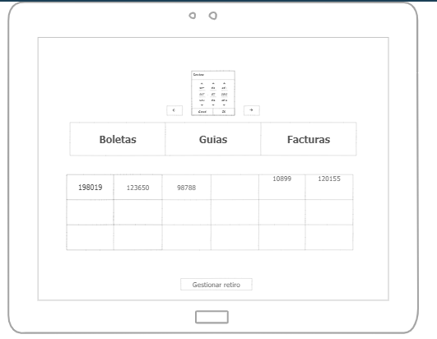

### Ventana de gestión

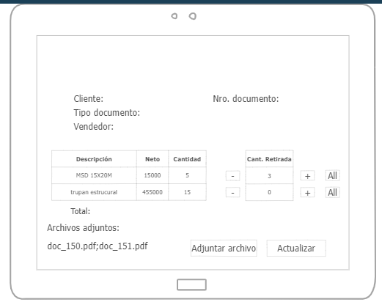

# Bibliografía